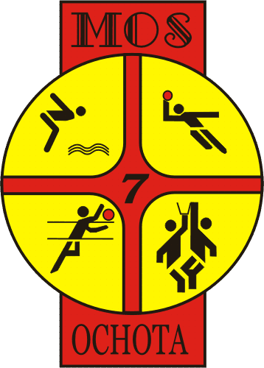



Gimnazjalny Ośrodek Szkolenia Sportowego Młodzieży w Warszawie zaprasza na Międzynarodowy Turniej Koszykówki Chłopców (U15) w ramach ligi EYBL, który odbędzie sie w dniach 11–13 listopada na hali MOS nr 7 w Warszawie przy ul Geodetów 1.

Piątek 11.11.2011 Sobota 12.11
08:30 Pomerania – Kłajpeda 08:30 Marciulionis - Toljati
10:00 GOSSM – Toljati 10:00 GOSSM - Sabonis
11:30 WKK – Samara 11:30 Samara – Pomerania
13:00 Marciulionis – Sabonis 13:00 WKK - Kłajpeda
14:30 Kłajpeda – GOSSM 14:30 GOSSM - Marciulionis
16:00 Toljati – Pomerania 16:00 Sabonis - Toljati
17:30 Sabonis – WKK 17:30 Pomerania - WKK
19:00 Samara – Marciulionis 19:00 Kłajpeda – Samara

Niedziela 13.11.2011
08:00 Samara - Sabonis
09:20 WKK - Marciulionis
10:40 Toljati - Kłajpeda
12:00 Pomerania – GOSSM
13:30 Ceremonia zamknięcia turnieju

